 | Министерство науки и высшего образования Российской Федерации  Федеральное государственное бюджетное образовательное учреждение  высшего образования  «Московский государственный технический университет  имени Н.Э. Баумана  (национальный исследовательский университет)»  (МГТУ им. Н.Э. Баумана)

ФАКУЛЬТЕТ «Информатика и системы управления»_________________________________

КАФЕДРА «Программное обеспечение ЭВМ и информационные технологии»___________

Лабораторная работа № 3

Тема Работа интерпретатора Lisp

Студент Сушина А.Д.

Группа ИУ7-61б

Оценка (баллы) _______________

Преподаватель Толпинская Н.Б.

Москва.
2020 г.
Цель работы: приобрести навыки использования стандартных функций Lisp.
1. Составить диаграмму вычисления следующих выражений:
(equal 3 (abs — 3))
(equal (* 2 3) (+ 7 2))
(equal (+ 1 2) 3)
(equal (- 7 3) (* 3 2))
(equal (* 4 7) 21)
(equal (abs (- 2 4)) 3))
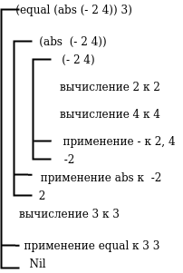 | 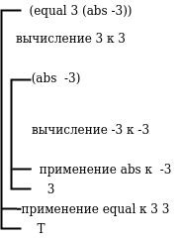
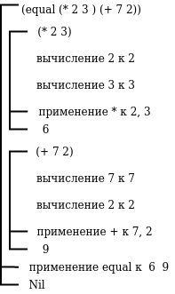 | 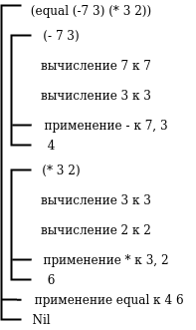
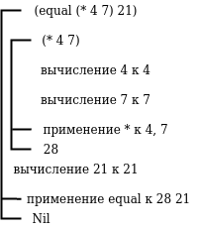 | 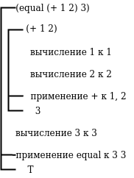

2. Написать функцию, вычисляющую гипотенузу прямоугольного треугольника по заданным катетам и составить диаграмму её вычисления.
(defun f1 (a b)
(sqrt (+ (* a a) (* b b) ) ) )
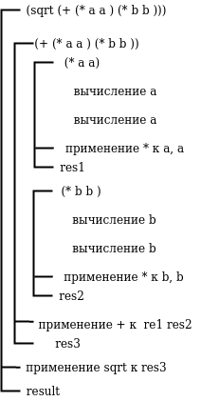
> (f1 3 4) → 5

3. Написать функцию, вычисляющую объем параллелепипеда по 3-м его сторонам, и составить диаграмму ее вычисления.
(defun f2 (a b c)
(* a b c))
> (f2 2 3 4) → 24
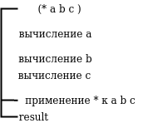
4. Каковы результаты вычисления следующих выражений?
(list 'a c) → The variable C is unbound.
(cons'a'b'c) → Invalid number of arguments: 3
(cons'a (b c)) → The variable c is unbound.
(list 'a (b c)) → The variable c is unbound.
(cons'a '(b c)) → (a b c)
(list a '(b c)) → The varialbe A is unbound.
(caddy (1 2 3 4 5)) → Execution of a form compiled with errors. Form: (1 2 3 4 5)
Compile-time error: illegal function call
(list (+ 1 '(length '(1 2 3)))) → The value (LENGTH '(1 2 3)) is not of type NUMBER
5. Написать функцию longer_then от двух списков-аргументов, которая возвращает Т, если первый аргумент имеет большую длину.
(defun longer (a1 a2)
(> (length a1) (length a2)))
> (longer '(a b c d) '(a b)) -> T
> (longer '(a b) '(a b c d)) -> NIL
6. Каковы результаты вычисления следующих выражений?
(cons 3 (list 5 6)) = (3 5 6)
(cons 3 '(list 5 6)) = (3 list 5 6)
(list 3 'from 9 'lives (- 9 3)) = (3 from 9 lives 6)
(+ (length for 2 too)) = The variable FOR is unbound
(car '(21 22 23))) = 21
(cdr ' (cons is short for ans)) = (is short for ans)
(car (list one two)) = The variable one is unbound
(car (list 'one 'two)) = one

Ответы на вопросы:
1. Базис Lisp
Базис – это минимально необходимый набор конструкций, с помощью которого можно реализовать задачу.
Базис Lisp образуют: атомы, структуры, базовые функции, базовые функционалы.
2. Классификация функций Lisp
- Базовые функции — принимают фиксированное количество аргументов
  - Селекторы (car, cdr)
  - Конструкторы (cons)
  - Предикаты (atom, Null, lisp, ..)
  - Функции сравнения (eq, eql, =, equal, equalp)
- Формы – принимают не фиксированное количество аргументов или обрабатывают аргументы по разному
- Функционалы – используют другие функции в качестве аргументов или вырабатывают в качестве результатов
3. Как представлены списки
Списки представлены с помощью списковых ячеек. Списочная ячейка состоит из двух частей, полей car и cdr. Каждое из полей содержит указатель. Указатель может ссылаться на другую списочную ячейку или на некоторый другой Lisp объект, как, например, атом. Указатели между ячейками образуют как бы цепочку, по которой можно из предыдущей ячейки попасть в следующую и так, наконец, до атомарных объектов. Каждый известный системе атом записан в определённом месте памяти лишь один раз.
4. Как работают CAR и CDR
CAR и CDR являются базовыми функциями доступа к данным. CAR принимает точечную пару или пустой список в качестве аргумента и возвращает первый элемент или nil, соответственно. CDR принимает точечную пару или пустой список и возвращает список состоящий из всех элементов, кроме первого. Если в списке меньше двух элементов, то возвращается Nil.
5. Отличия list и сons
LIST и CONS являются функциями создания списков (cons – базовая, list – нет).
Функция cons создает списочную ячейку и устанавливает два указателя на аргументы. Функция list принимает переменное число аргументов и возвращает список, элементы которого – переданные в функцию аргументы.

